Тема «Дидактические игры, как средство развития сенсорики и мелкой моторики у детей младшего дошкольного возраста с ОВЗ с ТНР».

Как известно, речь ребенка находится на конце его пальчиков. Работая в комбинированной группе, пришла к выводу, что детям с ограниченными возможностями здоровья с тяжелыми нарушениями речи тяжело дается запоминание основных цветов, слабо развита мелкая моторика, дети не могут соотнести речь с движением.
Актуальность разработанных мною дидактических игр в том, что их можно использовать не только педагогам комбинированных групп, но и рекомендовать родителям для работы с детьми дома. Изготовление данных игр не требует много времени и дорогостоящих материалов.
- Дидактическая игра «Собери гусеницу». Цель данной игры научить ребенка
действовать по образцу, соблюдать последовательность, называть основные цвета. Игра развивает внимание, усидчивость, желание все сделать правильно, не ошибиться.
Как вариант, можно использовать игру, как соревнование между детьми - «кто быстрее соберет гусеницу», «кто правильно назовет цвета». Также можно задать вопросы: «какой по счету красный кружок?», «каким цветом четвертый кружок?» и т.д.
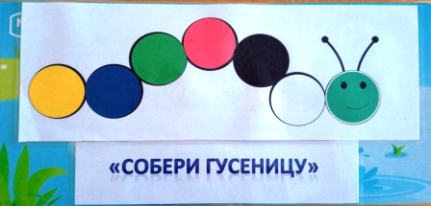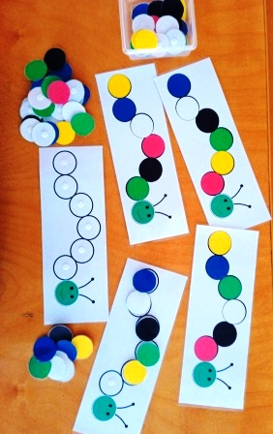
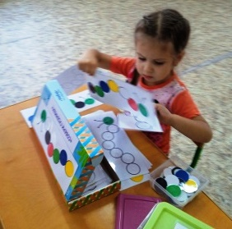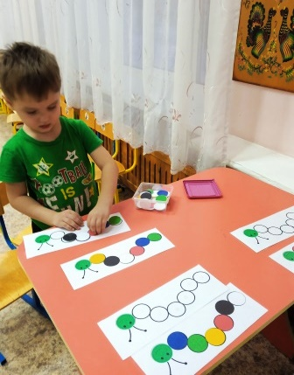
- Дидактическая игра «Помоги гномам».
Целью данной игры является помощь при запоминании основных цветов. Каждому гному необходимо собрать алмазы по цвету. Из множества разноцветных алмазов нужно выбрать определенный цвет, и, называя его, положить подходящему гному. При этом не только запоминаем цвета, но и развиваем мелкую моторику.

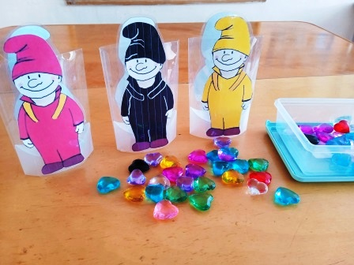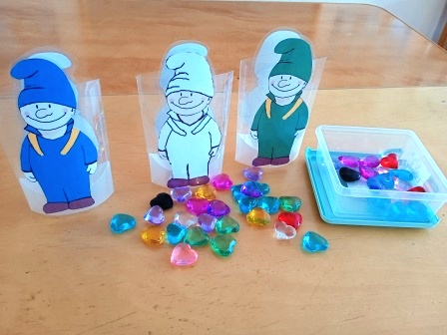
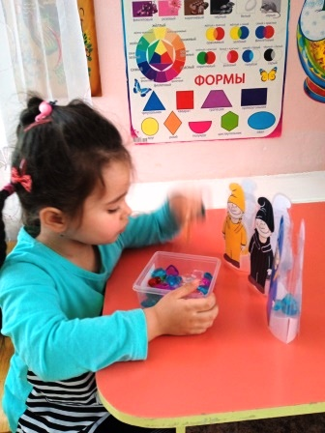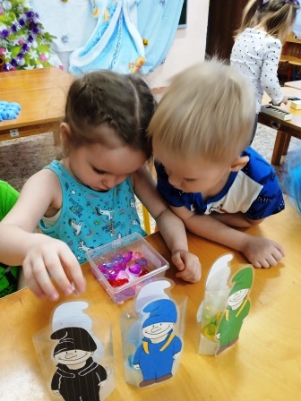

- Дидактическая игра «Радужные дорожки». Данная игра помогает запомнить цвета,
выучить цвета радуги, развивает мелкую моторику, развивает умение соотносить движения с речью. Основу игры представляет коврик из семи дорожек, соответствующих цветам радуги. Играть можно разными способами.
Вариант 1. «Разложи по дорожкам». Можно использовать ракушки, рожки, пуговицы, акриловые фигурки, фасоль, камешки и т.д. Ребенку необходимо разложить данные предметы на дорожку определенного цвета.
Вариант 2. «Шагаем пальчиками». Средний и указательный палец шагают по дорожке определенного цвета. Большой палец «шагает» по дорожке одного цвета, а указательный палец по дорожке другого цвета.
Вариант 3. При каждом «шаге» ребенок называет овощ, фрукт, предмет одежды, игрушку, считает «шаги» и т.д. Также можно проговаривать стишки, потешки.

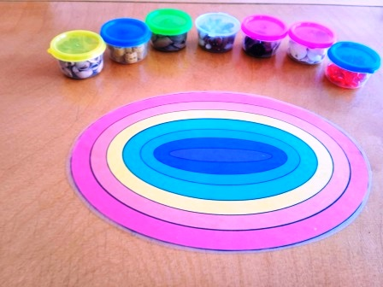

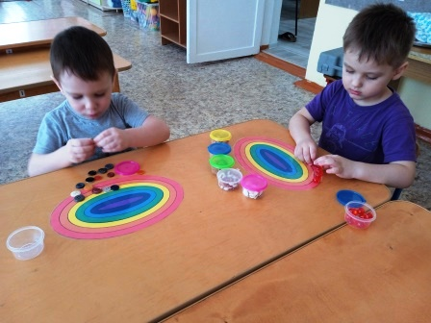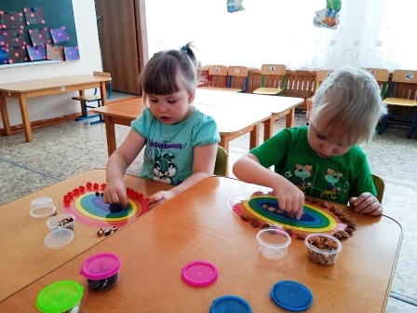

Надеюсь, что данный материал будет полезен для педагогов комбинированных групп.

